Дистанционное
задание для учащихся

ФИО педагога: Фролова Тамара Владимировна
Программа: «Волшебный клубок»
Объединение: «Волшебный клубок» 1-я группа.
Дата занятия по рабочей программе: 14.09.2020 г.
Тема занятия: Основные приемы вязания крючком.

Задание: Основные приемы вязания крючком.
Также, как и спицы, крючки имеют свои номера, которые отражают диаметр крючка в миллиметрах. Например: крючок №3 -диаметр крючка 3 мм. Узоры крючком легче вязать по схемам, которые состоят из условных знаков. Как правило, в схемах показано направление вязания и взаимосвязь между отдельными элементами.
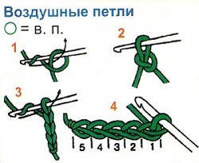
Начинаем вязание с одной петли, которую образуем на конце нити, идущей от клубка. Держим петлю большим и указательным пальцами левой руки. Прокладываем рабочую нить на указательный палец левой руки. Крючок в правой руке. Вводим крючок в петлю, захватываем нить и протягиваем ее в петлю. Образовалась первая петля, которая называется воздушной. Следующие петли вяжем таким же образом. Получаем цепочку из воздушных петель.
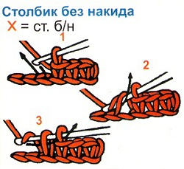
Введем крючок в петлю цепочки, накинем на крючок рабочую нить (накид), протянем накид через петлю. Затем делаем еще накид и протягиваем его уже через 2 петли, находящиеся на крючке. Получился столбик без накида.

1.Выполнить: Воздушные петли, столбик без накида.

Результат сдать педагогу: 30.09.2020 г.
Результат сфотографировать и прислать мне на электронную почту tamara552011v@mail.ru или на viber 89086675886

